Document Unique
Evaluation des Risques Professionnels

Réalisé par

BOULANGER1 Pierre

Experton
8 Rue des Frères Caudron
78140 Velizy
Tel : 33-01.42.37.37.37
Mail : info@experton.com

Document Unique
Evaluation des Risques Professionnels

Croissant and Co

Année 2014

Croissant and Co  Boulangerie et boulangerie-pâtisserie | 40 rue qui Monte  12345 Qui Sourit  Tel : 33-98.76.54.32.10  Mail : contact@croissant.com

Version du document : | Date d’édition : | Document rédigé par : | Document validé par : | Visa CHSCT
001 | 20/03/2015 | BOULANGER1 Pierre | PAINBLANC Ginette

Présentation de l’entreprise

L’entreprise «Croissant and Co» est située à :
40 rue qui Monte
12345 Qui Sourit

PainBlanc Yves en est le dirigeant.

Elle exerce l’activité de Boulangerie et boulangerie-pâtisserie.

L’entreprise a été créée en 2009. Elle réalise sur son dernier exercice un chiffre d’affaires de 200K€.

Elle emploie 8 salarié(s).

Avertissement

Les informations recueillies et contenues dans ce rapport sont confidentielles et ne peuvent être diffusées sans l'autorisation expresse de l’entreprise.

Chapitre 1 – La démarche

Engagement de la Direction

Un des objectifs principaux de Croissant and Co est la sécurité de son personnel et celle de ses clients.

C'est pourquoi Croissant and Co s'est engagée activement dans une démarche sécurité dont ce Document Unique est un des éléments visibles.

Notre engagement sécurité repose sur les principes suivants :

- La sécurité est primordiale et repose sur la conviction que tous les accidents peuvent être évités.

- Le "Zéro accident" est un objectif prioritaire pour nous.

- Quelle que soit sa fonction, chacun, à son poste de travail, a le devoir de veiller à sa sécurité et à celle des autres.

- Le respect des règles essentielles de sécurité assure les meilleurs résultats.

- La sécurité fait progresser l’entreprise.

La Direction
PainBlanc Yves

Cadre réglementaire de la démarche d’évaluation des risques professionnels

Textes applicables à la présente évaluation des risques professionnels

La loi n° 91-1414 du 31 Décembre 1991 prévoit que les entreprises procèdent à l'évaluation des risques professionnels. Ce principe est ainsi formulé (Articles L4121-1 et suivants du Code du Travail) :
L4121-1. « L'employeur prend les mesures nécessaires pour assurer la sécurité et protéger la santé physique et mentale des travailleurs. »
L4121-2. « L'employeur met en œuvre les mesures prévues à l'Article L4121-1 sur le fondement des principes généraux de prévention suivants :
- Éviter les risques
- Évaluer les risques qui ne peuvent pas être évités ;
- Combattre les risques à la source ;
- Adapter le travail à l'homme, en particulier en ce qui concerne la conception des postes de travail ainsi que le choix des équipements de travail et des méthodes de travail et de production, en vue notamment de limiter le travail monotone et le travail cadencé et de réduire les effets de ceux-ci sur la santé ;
- Tenir compte de l'état d'évolution de la technique ;
- Remplacer ce qui est dangereux par ce qui n'est pas dangereux ou par ce qui est moins dangereux ;
- Planifier la prévention en y intégrant, dans un ensemble cohérent, la technique, l'organisation du travail, les conditions de travail, les relations sociales et l'influence des facteurs ambiants, notamment les risques liés au harcèlement moral, tel qu'il est défini à l'Article L1152-1 ;
- Prendre des mesures de protection collective en leur donnant la priorité sur les mesures de protection individuelle ;
- Donner les instructions appropriées aux travailleurs. »
L4121-3. « L'employeur, compte tenu de la nature des activités de l'établissement, évalue les risques pour la santé et la sécurité des travailleurs, y compris dans le choix des procédés de fabrication, des équipements de travail, des substances ou préparations chimiques, dans l'aménagement ou le réaménagement des lieux de travail ou des installations et dans la définition des postes de travail…»

Ce texte est complété par le décret n° 2001-1016 du 5 Novembre 2001 (auquel s'ajoute la circulaire n° 6 DRT du 18 Avril 2002) qui demande à l'employeur de transcrire et de mettre à jour les résultats de l'évaluation des risques professionnels dans un document unique.

L'évaluation des risques doit :
- Comporter un inventaire des risques identifiés dans chaque unité de travail de l'établissement
- Etre mise à jour au moins chaque année, ainsi que lors de toute décision d'aménagement important ou lorsqu'une information supplémentaire concernant l'évaluation d'un risque est recueillie
- Etre utilisée pour l'établissement du bilan annuel et du programme d'actions soumis au CHSCT
- Etre tenue à la disposition des membres du CHSCT, du Médecin du Travail, de l'Inspecteur ou contrôleur du Travail et des agents de la CRAM

Méthodologie utilisée pour l’évaluation des risques professionnels

Rappel de quelques notions élémentaires

Danger : Le danger est la propriété ou la capacité intrinsèque d'un équipement, d'une substance, d'une méthode de travail, de causer un dommage pour la santé des travailleurs.
Risque : C'est le résultat de l'étude des conditions d'exposition et de gravité des travailleurs à ces dangers.

Pour qu'un risque d’accident corporel existe, il faut que trois éléments soient simultanément réunis : un (ou plusieurs) individu(s) doivent être exposé(s) à un danger.
L'existence simultanée de ces trois éléments est nécessaire et suffisante pour qu'une éventualité d'accident apparaisse. Il faudra donc qu'un danger existe pour qu'un risque d’accident puisse apparaître.

Pour qu'un risque devienne accident, il suffit simplement de passer d'une situation d’exposition à un danger, à une situation de contact avec ce même danger.

Règles générales

L’évaluation des risques a été réalisée en collaboration avec les membres du personnel.

Les moyens mis en œuvre ont été les suivants :
- Consultation du médecin du travail
- Analyse des accidents du travail survenus dans l’entreprise et des maladies professionnelles reconnues par celle-ci
- Analyse des accidents du travail survenus dans la profession et des maladies professionnelles reconnues par celle-ci
- Analyse des notices des matériels utilisés par l’entreprise

Les règles suivantes ont été appliquées lors de l’analyse :
- Pour chaque unité de travail, chaque risque a fait l’objet d’une cotation (voir § suivant) afin de permettre sa hiérarchisation et son degré de maîtrise par l’entreprise a fait l’objet d’une évaluation (voir § suivant)
- Pour chaque risque identifié, des actions de prévention ont été recherchées pour le réduire ou le supprimer

Cotation des risques

Une approche en trois étapes

Etape N°1 – Criticité du risque
La première étape a consisté à définir la criticité de chaque risque à l’aide de la matrice décrite ci-après.
La Criticité représente la dangerosité intrinsèque du risque hors de toute mesure de prévention.
C'est la valeur absolue du risque.

Etape N°2 – Niveau de maîtrise du risque
La seconde étape a consisté à définir le degré de maîtrise du risque à l’aide de la seconde matrice ci-après.
Le niveau de maîtrise du risque décrit les mesures de prévention mises en place.
C'est l’importance des efforts de l'entreprise dans le domaine de la prévention du risque.

Etape N°3 – Score du risque
La dernière étape a consisté à définir le score de chaque risque à l’aide de la même première matrice.
Le Score représente la dangerosité du risque corrigée des mesures de prévention de l’étape N° 2.
C'est la valeur pondérée du risque (qui devrait être inférieure à la criticité).

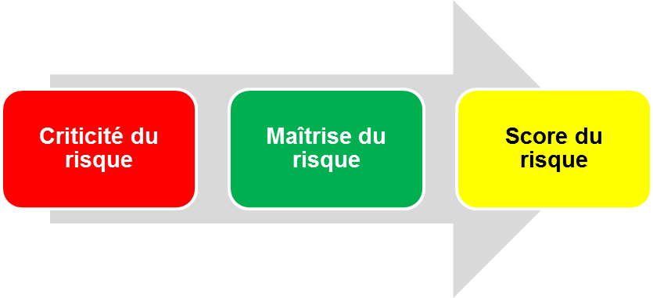

Règles de cotation des risques (criticité et score)

Pour établir la criticité et le score de chaque risque, deux facteurs ont été retenus. Dans un second temps, pour chaque facteur retenu, nous avons défini les différentes valeurs que pourrait prendre ce facteur :

Gravité | Gravité du dommage
Bénin | Soin infirmerie, dommage mineur
Moyen | AT avec arrêt, sans conséquences irréversibles
Grave | AT ou MP avec IPP (Incapacité permanente partielle) et/ou reclassement
Très grave | Incapacité permanente, décès

Fréquence | Exposition du salarié
Très rare | Exposition exceptionnelle et probabilité d'occurrence faible
Rare | Exposition peu fréquente et probabilité d'occurrence moyenne
Fréquente | Exposition régulière et probabilité d'occurrence forte
Très fréquente | Exposition permanente ou quasi permanente et probabilité d'occurrence très forte

Les niveaux d’acceptabilité des risques sont illustrés par les couleurs de la matrice de cotation présentée page suivante :

Couleur
Rouge | Risque inacceptable
Jaune | Risque peu acceptable
Vert | Risque acceptable

Matrice de cotation

Pour hiérarchiser les risques, il suffit d'affecter à chacun une valeur pour chaque facteur (exemple : tel risque est a- mortel, b- fréquent).
La cotation est obtenue par le nombre figurant dans la matrice de cotation suivante à l’intersection des valeurs choisies pour ces deux facteurs :

Très grave | 8 | 10 | 12 | 16
Grave | 4 | 6 | 10 | 12
Moyen | 2 | 4 | 6 | 8
Bénin | 1 | 2 | 3 | 4
^ Gravité  X  Fréquence > | Très rare | Rare | Fréquente | Très fréquente

Règles d’évaluation du niveau de maîtrise des risques

Le système de cotation décrit ci-dessus fait apparaître la criticité intrinsèque de chaque risque. Si cette criticité est appropriée dans la description d’un risque, elle reste «statique» car elle ne fait pas apparaître l’aspect «dynamique» des effets des éventuelles actions de prévention mises en œuvre pour faire face à ce risque.

C’est pourquoi nous avons ajouté une évaluation du niveau de maîtrise du risque inspirée de l’article L4121-2 du Code du Travail :

L'employeur met en œuvre les mesures prévues à l'article L. 4121-1 sur le fondement des principes généraux de prévention suivants :
1° Eviter les risques ;
2° Evaluer les risques qui ne peuvent pas être évités ;
3° Combattre les risques à la source ;
4° Adapter le travail à l'homme, en particulier en ce qui concerne la conception des postes de travail ainsi que le choix des équipements de travail et des méthodes de travail et de production, en vue notamment de limiter le travail monotone et le travail cadencé et de réduire les effets de ceux-ci sur la santé ;
5° Tenir compte de l'état d'évolution de la technique ;
6° Remplacer ce qui est dangereux par ce qui n'est pas dangereux ou par ce qui est moins dangereux ;
7° Planifier la prévention en y intégrant, dans un ensemble cohérent, la technique, l'organisation du travail, les conditions de travail, les relations sociales et l'influence des facteurs ambiants, notamment les risques liés au harcèlement moral et au harcèlement sexuel, tels qu'ils sont définis aux articles L. 1152-1 et L. 1153-1 ;
8° Prendre des mesures de protection collective en leur donnant la priorité sur les mesures de protection individuelle ;
9° Donner les instructions appropriées aux travailleurs.

Voici les différentes valeurs que peut prendre ce niveau de maîtrise :

Maîtrise | Niveau de maîtrise du risque
Danger supprimé | Le danger n'existe plus
Danger réduit | Des consignes existent, un management de la prévention est en place, le danger a été réduit, le TF est en baisse
Danger éloigné | Des consignes existent, un management de la prévention est en place, tout est fait pour éloigner le salarié du danger, EPC/EPI sont en place
EPC | Des consignes existent, les équipements de protection individuelle sont portés, des mesures de protection collective sont en place
EPI | Quelques consignes existent, des équipements de protection individuelle sont en place mais portés aléatoirement
Aucune | Aucune mesure (consignes, management, équipements, ...) n'a été mise en place

Les niveaux d’acceptabilité de la maîtrise des risques sont illustrés par les couleurs de la matrice présentée page suivante :

Couleur
Rouge | Maîtrise inacceptable
Jaune | Maîtrise peu acceptable
Vert | Maîtrise acceptable

Matrice d’évaluation du niveau de maîtrise

Pour affecter un niveau de maîtrise aux risques, il suffit d'affecter à chacun la valeur qui décrit au mieux les efforts produits par l’entreprise pour réduire ce risque. Le niveau de maîtrise est obtenu par le nombre figurant dans la matrice à la ligne choisie :

Aucune | 6 | Aucune mesure (consignes, management, équipements, ...) n'a été mise en place
EPI | 5 | Quelques consignes existent, des équipements de protection individuelle sont en place mais portés aléatoirement
EPC | 4 | Des consignes existent, les équipements de protection individuelle sont portés, des mesures de protection collective sont en place
Danger éloigné | 3 | Des consignes existent, un management de la prévention est en place, tout est fait pour éloigner le salarié du danger, EPC/EPI sont en place
Danger réduit | 2 | Des consignes existent, un management de la prévention est en place, le danger a été réduit, le TF est en baisse
Danger supprimé | 1 | Le danger n'existe plus

Chapitre 2 – Les statistiques

Répartition des risques par Gravité x Fréquence

Très grave | 2 | 1 |  | 1
Grave | 1 |  | 3 | 2
Moyen |  | 2 |  | 2
Bénin |  | 1 | 1
^ Gravité  X  Fréquence > | Très rare | Rare | Fréquente | Très fréquente

Répartition des familles de risques par Unités de Travail

 | Agents biologiques | Chute de hauteur | Chute de plain-pied | Eclairage | Equipements de travail | Incendie, explosion | Manutention manuelle | Poste, conditions de travail | Produits, émissions, déchets | D04- Agents chimiques | D08- Travail de nuit
Bâtiment
Espace de Vente | 2 |  | 1 | 1 | 1 |  | 1 | 1
Laboratoire |  | 1 | 1 | 1 |  | 1 | 2 |  | 1 | 1 | 1

Répartition des risques par niveaux de maîtrise des risques

Aucune | 9 | Aucune mesure (consignes, management, équipements, ...) n'a été mise en place
EPI | 1 | Quelques consignes existent, des équipements de protection individuelle sont en place mais portés aléatoirement
EPC | 3 | Des consignes existent, les équipements de protection individuelle sont portés, des mesures de protection collective sont en place
Danger éloigné | 2 | Des consignes existent, un management de la prévention est en place, tout est fait pour éloigner le salarié du danger, EPC/EPI sont en place
Danger réduit | 1 | Des consignes existent, un management de la prévention est en place, le danger a été réduit, le TF est en baisse
Danger supprimé |  | Le danger n'existe plus

Répartition globale des niveaux de cotation

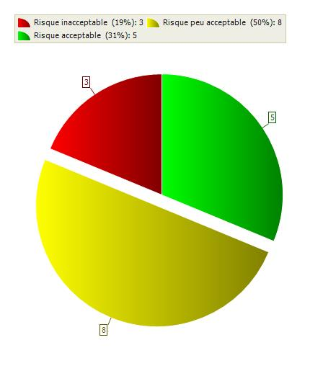

Répartition des niveaux de cotation par familles de risques

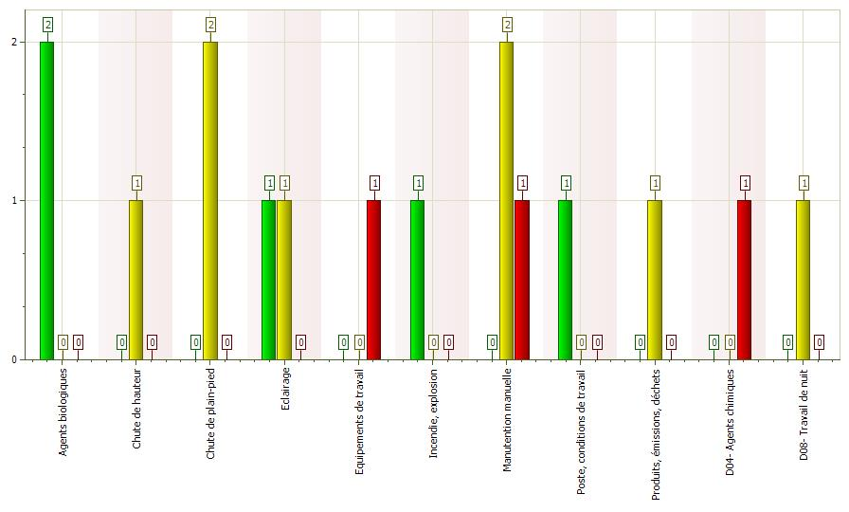

Répartition globale des niveaux de maîtrise des risques

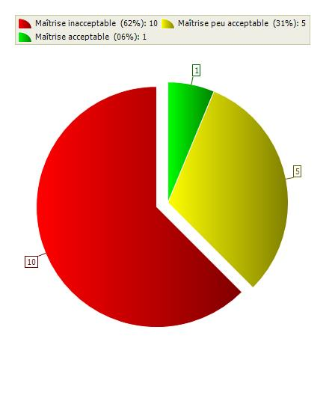

Répartition des niveaux de maîtrise des risques par familles de risques

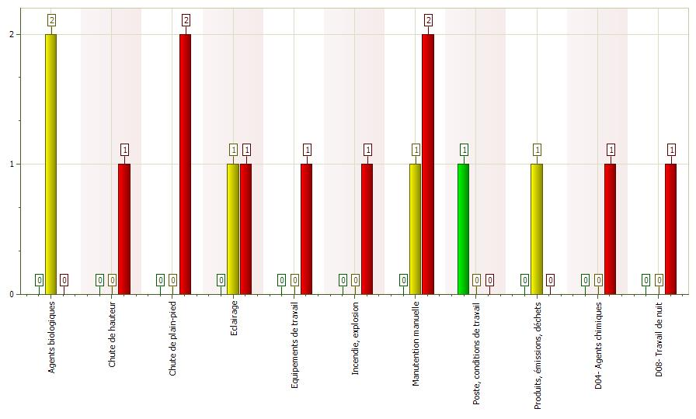

Chapitre 3 – L’évaluation des Risques Professionnels

Liste de toutes les Unités de Travail et des risques prépondérants associés

Score  max. | P | Bâtiment | Unité de travail | Famille de risque | Risque prépondérant
12 |  | Bâtiment | Espace de Vente | Equipements de travail | Coupure
16 | P |  | Laboratoire | D04- Agents chimiques dangereux y compris les poussières et les fumées | Risque de rhinites et asthmes professionnels

Liste des Unités de Travail du bâtiment [Bâtiment]

Bâtiment

 |  | Espace de Vente | 12 |  | Equipements de travail | Coupure
 |  | Laboratoire | 16 | P | D04- Agents chimiques dangereux y compris les poussières et les fumées | Risque de rhinites et asthmes professionnels

Pictogrammes de risques associés à l’Unité de Travail [Espace de Vente]

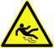
Risque de dérapage

Identification et évaluation des risques pour l’Unité de Travail [Espace de Vente]

C | M | S | P | Danger | Famille de risques | Risque | Situation d’exposition | Moyens de prévention existants | Pistes d’actions | Maîtrise | Gravité (S) | Fréquence (S)
12 | 6 | 12 |  | Trancheuse à pain | Equipements de travail | Coupure | Risque de coupure importante lors de la découpe de gros pains nécessitant une pression manuelle permanente | Aucun | Ne plus trancher de pain plus gros que la trancheuse ne peut recevoir  Remplacer la trancheuse par un modèle adapté aux gros pains  Afficher des consignes de sécurité | Aucune | Grave | Très fréquente
12 | 5 | 10 |  | Allées et venues fréquentes | Chute de plain-pied | Blessure liée à la chute | Sol glissant (poussières de farine) | Nettoyage fréquent | Utiliser des chaussures adaptées  Maintenir les passages libres et dégagés  Mise en place d'un revêtement de sol antiglisse | EPI | Grave | Fréquente
8 | 6 | 8 |  | Lumières artificielles | Eclairage | Fatigue visuelle | Risque de fatigue oculaire lié à la présence de lumière artificielle très souvent permanente |  | Privilégier l'éclairage naturel | Aucune | Moyen | Très fréquente

C | M | S | P | Danger | Famille de risques | Risque | Situation d’exposition | Moyens de prévention existants | Pistes d’actions | Maîtrise | Gravité (S) | Fréquence (S)
10 | 6 | 8 |  | Contrainte posturales quotidiennes lors du rangement | Manutention manuelle | Troubles musculo-squelettiques | Activité imposant le maintien prolongé d'une posture (debout) |  | Formation aux gestes et postures de travail | Aucune | Très grave | Très rare
6 | 4 | 4 |  | Nettoyant biocide puissant | Agents biologiques | Brûlure  Contact cutané  Irritation | Risque de projection de particule de produit irritant dans les yeux et sur les mains lors du remplacement du bidon |  | Faire porter des protections individuelles (gants, lunettes, ...) | EPC | Moyen | Rare
6 | 3 | 4 |  | Allergie aux poussières | Agents biologiques | Risque d?affections provoquées par les enzymes, des lésions eczématiformes de mécanisme allergique et des rhinite et asthmes professionnels | Contact avec des produits agroalimentaires | Dépoussiérage, balayage et aspiration des postes des travail fréquent |  | Danger éloigné | Moyen | Rare

C | M | S | P | Danger | Famille de risques | Risque | Situation d’exposition | Moyens de prévention existants | Pistes d’actions | Maîtrise | Gravité (S) | Fréquence (S)
8 | 2 | 2 |  | Charge mentale | Poste, conditions de travail | Fatigue physique ou psychologique (surcharge de travail) | Période de pause dépendante de l'affluence et non des besoins des salariés | Possibilité de prendre des pauses  Poste pourvu la plupart du temps par deux salariés | Installer un espace de parole et de communication | Danger réduit | Bénin | Rare

Pictogrammes de risques associés à l’Unité de Travail [Laboratoire]

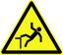
Danger de chute

Identification et évaluation des risques pour l’Unité de Travail [Laboratoire]

C | M | S | P | Danger | Famille de risques | Risque | Situation d’exposition | Moyens de prévention existants | Pistes d’actions | Maîtrise | Gravité (S) | Fréquence (S)
16 | 6 | 16 | P | Frasage | D04- Agents chimiques dangereux y compris les poussières et les fumées | Risque de rhinites et asthmes professionnels | Beaucoup de poussières se dégagent lors du remplissage mais aussi au début du mélange, pendant l?opération de frasage |  | Le capot est une solution qui permet d'avoir moins de dégagement de poussières lors des premières minutes de mélange | Aucune | Très grave | Très fréquente
16 | 4 | 12 |  | Port de charges lourdes | Manutention manuelle | Risque d'affections chroniques du rachis lombaire | Manipulation manuelle régulière et journalière de charges lourdes | Pour certaines qualitées de farine les fournisseurs conditionnent dans des sacs de poids complètement différents | Etendre la mesure à l'ensemble des qualitées de farines  Associer les fournisseurs dans la réflexion et faire jouer la concurrence | EPC | Grave | Très fréquente
10 | 6 | 10 | P | Travail de nuit pour la préparation de la fournée | D08- Travail de nuit | Erreurs dues à la fatigue, notamment dans l'utilisation des pétrins et des fours | Parmi les horaires de nuit au sens de l'article L3122-29 du code du travail seront pris en compte les horaires comprenant au moins 1 heure de travail entre 0h et 5h du matin, situation intervenant au moins 120j par an |  |  | Aucune | Grave | Fréquente

C | M | S | P | Danger | Famille de risques | Risque | Situation d’exposition | Moyens de prévention existants | Pistes d’actions | Maîtrise | Gravité (S) | Fréquence (S)
8 | 6 | 10 |  | Encombrement des voies de circulation | Chute de hauteur | Blessure liée à la chute | Présence de cartons dans la cage d'escalier avec comme facteurs agravants la hauteur de l'escalier et son état (marche cassée) ainsi que la farine au sol |  | Ne plus entreposer les cartons d'oeufs dans le passage des escaliers  Réparer la marche cassée  Aspirer régulièrement l'escalier afin de réduire l'empoussièrement  Sensibiliser le personnel au respect des règles d'hygiène et de sécurité par voie de communication interne et par affichage de consignes | Aucune | Très grave | Rare
12 | 4 | 10 |  | Chargement du pétrin | Produits, émissions, déchets | Risque d'asthmes professionnels | Exposition quasi permanente du boulanger aux poussières de farine de blé lors de la phase de remplissage du pétrin |  | Mettre en place une procédure pour changer les pratiques de travail | EPC | Grave | Fréquente
8 | 6 | 8 |  | Gestes répétitifs | Manutention manuelle | Risque d'affections périarticulaires provoquées par certains gestes et postures de travail | Gestes répétitifs  Contraintes posturales  Travail debout |  | Utiliser une table d'enfournement qui réduit considérablement le nombre de gestes et optimise systématiquement l'egonomie au poste de travail | Aucune | Moyen | Très fréquente

C | M | S | P | Danger | Famille de risques | Risque | Situation d’exposition | Moyens de prévention existants | Pistes d’actions | Maîtrise | Gravité (S) | Fréquence (S)
8 | 6 | 8 |  | Elabpration / pétrissage | Chute de plain-pied | Blessure liée à la chute | Sol glissant (poussières de farine) | Port de chaussures adaptées | Maintenir les passages libres et dégagés | Aucune | Très grave | Très rare
4 | 6 | 4 |  | Source de chaleur | Incendie, explosion | Blessure de personnes  Brûlure de personnes | Risque de brûlures lié a l'exposition permanante a une source de chaleur de 270° |  | Utiliser une table d'enfournement qui réduit considérablement le nombre de gestes et optimise systématiquement l'egonomie au poste de travail | Aucune | Grave | Très rare
10 | 3 | 3 |  |  | Eclairage | Fatigue visuelle | Poste de travail mal éclairé pour l'activité demandée |  | Remplacer les lampes défectueuses | Danger éloigné | Bénin | Fréquente

